
7 червня в столицї за підтримки Київської муніципальної Академії естрадного та циркового мистецтв відбувся перший Всеукраїнський конкурс естрадного вокалу «Місто Мрії».

На сцену «Міста Мрій» вийшли найсильніші вокалісти країни - володарі гран-прі Всеукраїнських та міжнародних конкурсів з Київської, Донецької, Івано-Франківської, Херсонської, Вінницької, Одеської, Чернігівської, Миколаївської та інших областей.
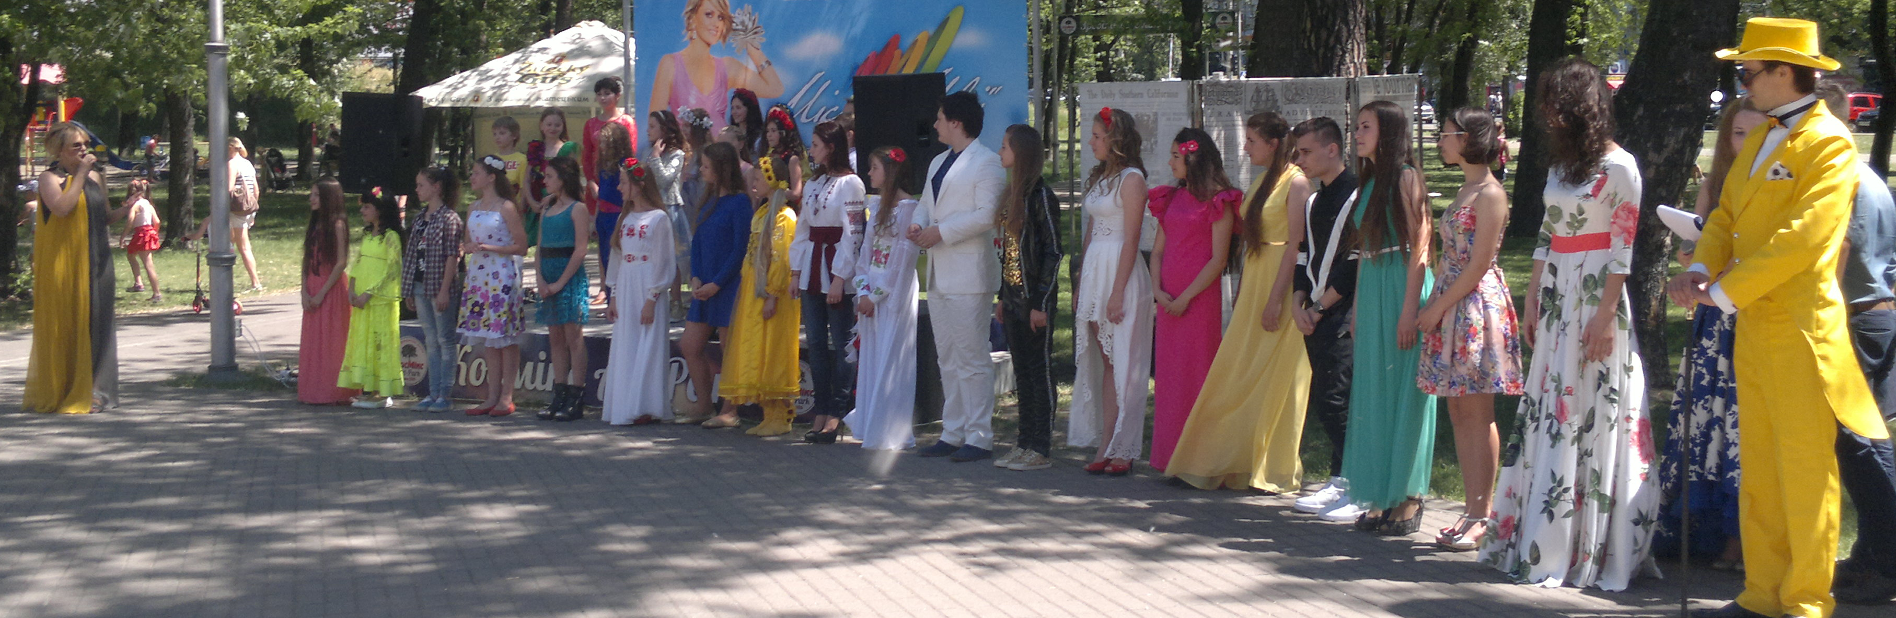
Оцінювало виступи учасників авторитетне журі, до складу якого увійшли: народні артистки України Валентина Степова та Лілія Сандулеса, музичний продюсер Вадим Лисиця, заслужений артист України, композитор і виконавець Олег Шак, продюсер музичної компанії Navsi100, співак Захар Клименко, викладач кафедри джазу та естрадного співу КНУКіМ, співачка та композитор Лілія Остапенко, актор та виконавець головної ролі в серіалі «Віталька» Гарік Бірча. Головний консультант конкурсу – ректор Академії естрадного та циркового мистецтв, заслужений діяч мистецтв України, Владислав Корнієнко. Муза Всеукраїнського конкурсу естрадного вокалу «Місто Мрії» - заслужена артистка України, Тетяна Піскарьова.
Від нашого міста на запрошення співачки, заслуженої артистки України Тетяни Піскарьової конкурс відвідала вихованка студії "Рожева пантера" Анюшкіна Маша разом зі своїм викладачем Денисенко Тетяною Миколаївною.
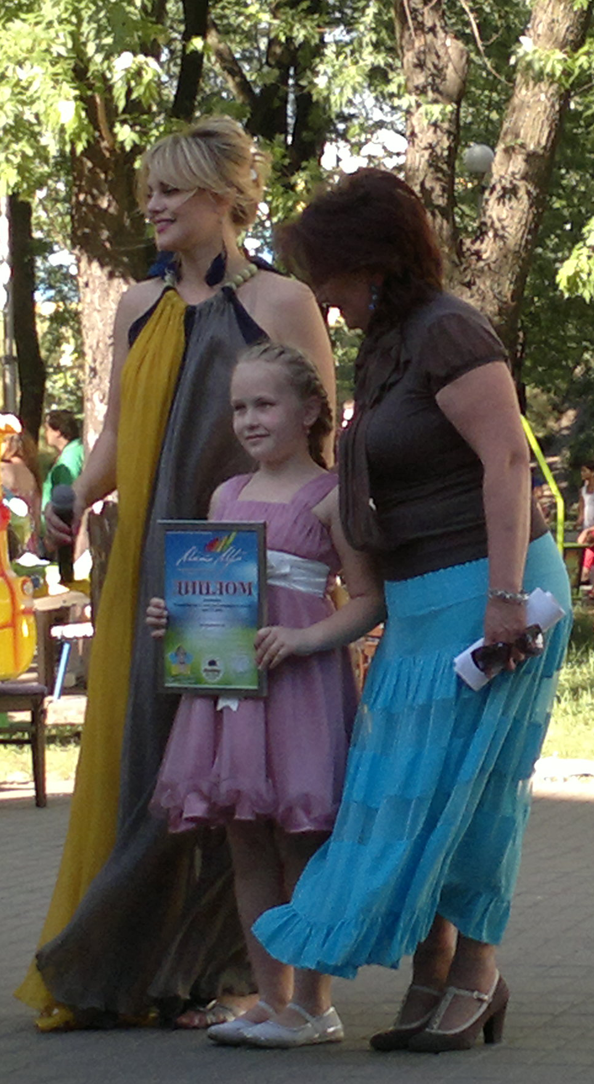
Марійка дуже гідно представила Славутич, ставши лауреатом 2 премії, з піснею «Ти можеш змінити все», яку вперше виконала на святковому концерті до дня міста.
Вельмишановне журі відмітило складність виконуваного Марійкою репертуару для її ще невеликого віку та високо оцінило професіоналізм Тетяни Миколаївни.
Вітаємо із заслуженою перемогою!!!

